**Лабораторна робота №3**

Тема: Командна строка Windows. Batch скрипти

**Частина 1**

Відкрийте консоль і, використовуючи команди mkdir, створіть структуру каталогів:

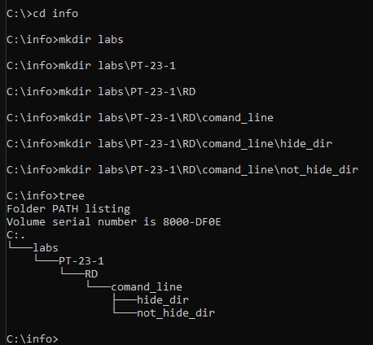

За допомогою команди ATTRIB зробіть каталог «Скрытая папка» прихованим.



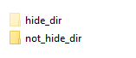

Спробуйте вивести на екран допомогу з використання команди xcopy. На консолі ви побачите список ключів командного рядка для використання цієї команди. Тепер спробуйте зробити те же саме, але використовуючи операцію >, спрямуйте вивід з консолі до файла copyhelp.txt, який знаходиться в каталозі «Не скрытая папка».

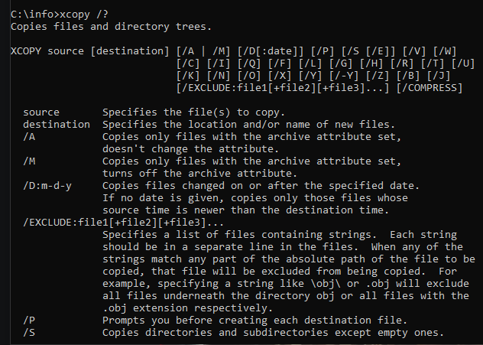



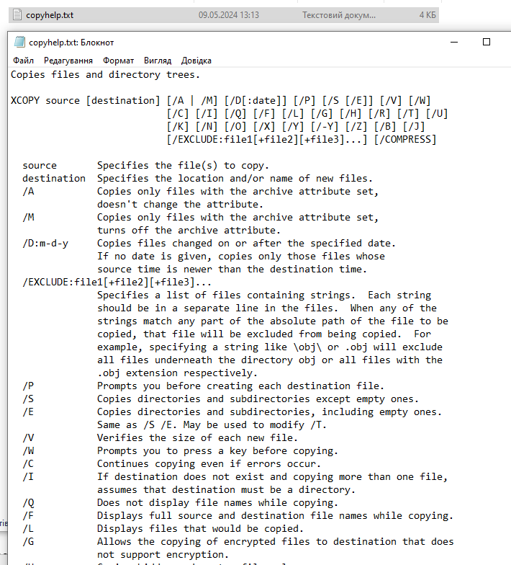

Використовуючи команду xcopy, скопіюйте файл copyhelp.txt до каталога «Скрытая папка», при цьому перейменувавши його в copied_copyhelp.txt.

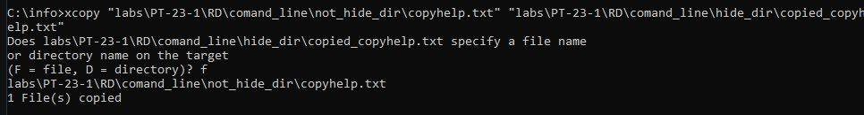

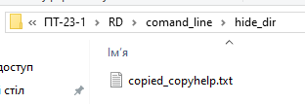

Створіть batch файл, який виконує ті ж самі операції, але в каталозі Лабораторные\Группа\ФИО\batch:

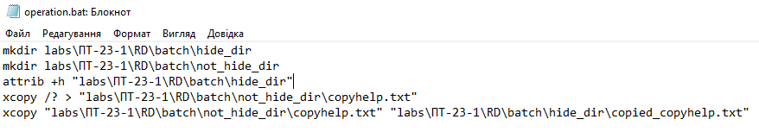

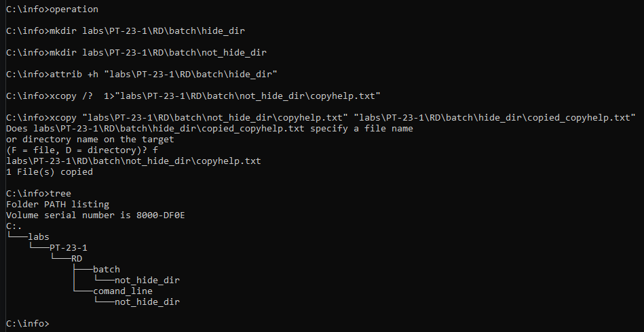

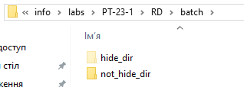

Створити окремий batch-файл, який відкриватиме файл зі звітом в новому вікні і очікуватиме на закриття вікна.

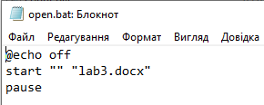



**Частина 2**

Використовуючи batch команди (за згодою викладача іншу скриптову мову) створити програму, яка виконує наступне:

Варіант 15. Підрахувати кількість файлів в підкаталогах (окремо).

